Chapitre 4
Étude de fonctions

Fonction dérivable, fonction continue

Dérivabilité
Définition :
Soit I un intervalle contenant un nombre réel a et f une fonction définie sur I.
On dit que la fonction f est dérivable en a si la limite du rapport lorsque h tend vers 0 existe et est égale à un nombre réel .
Ce nombre est appelé nombre dérivé de la fonction f en a.

Remarques :
- On écrit . Ce qui s'écrit aussi .
- Une fonction f n'est pas dérivable en a lorsque le rapport n'a pas de limite ou a une limite infinie lorsque h tend vers 0.

Exemples :
- Soit f la fonction définie sur ℝ par et .
Pour , on a .
Or .
Donc la fonction f est dérivable en 1 et le nombre dérivé de f en 1 vaut 3. Donc .
- La fonction g définie sur par n'est pas dérivable en 0.
En effet et .

Définition :
Soit une fonction définie sur un intervalle I, dérivable en a, un nombre réel appartenant à I, et de nombre dérivé en a.
Soit c_{f} la courbe représentative de la fonction f dans un repère du plan et A le point de c_{f} d'abscisse a.
La tangente à la courbe c_{f} au point A est la droite qui passe par A et qui a comme coefficient directeur le nombre dérivé .
Remarque :  est le coefficient directeur de la droite (AM) où et .  Quand x tend vers a, cette droite tend vers une position limite : la tangente  à la courbe c_{f} en A.  Propriété :  Soit c_{f} la courbe représentative d'une fonction f dans un repère du plan, A un point de c_{f} d'abscisse a et le nombre dérivé de f en a.  Une équation de la tangente à c_{f} en A est : | 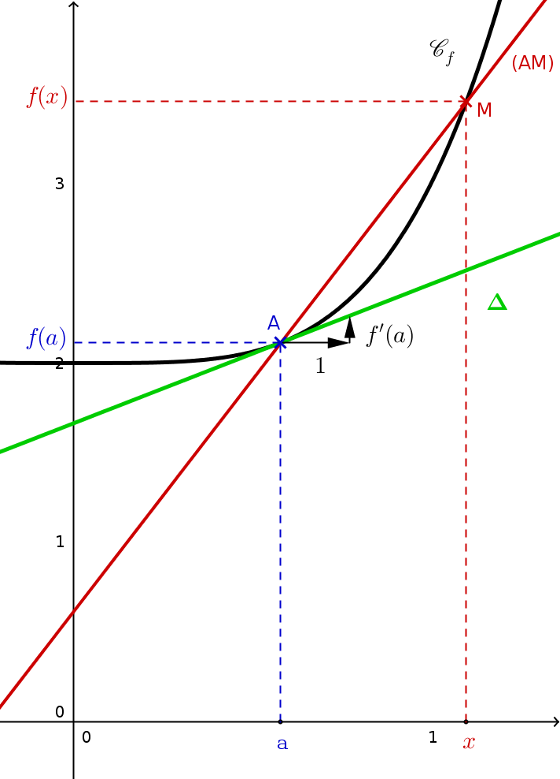
Définitions :
Une fonction f est dérivable sur un intervalle I lorsqu'elle est dérivable en tout nombre réel x appartenant à I.
Soit f une fonction définie et dérivable sur un intervalle I.
La fonction définie sur I qui, à tout nombre réel x, fait correspondre le nombre dérivé de la fonction f en x est appelé fonction dérivée de f et est notée .

Continuité
Soit une fonction définie sur un intervalle I et un réel a de I.  On note c_{f} la courbe représentative de f et A le point de c_{f} d'abscisse a.  Pour tout réel x de I, on considère le point M de c_{f} d'abscisse x.  Ainsi, on a : et .  En général, lorsque x est proche de a, le point M est proche du point A, c’est-à-dire que le réel est proche du nombre .  On dit alors que la fonction f admet pour limite en a le réel .  La courbe c_{f} est alors « sans trou » autour de A, elle ne présente pas de « saut » en A. | 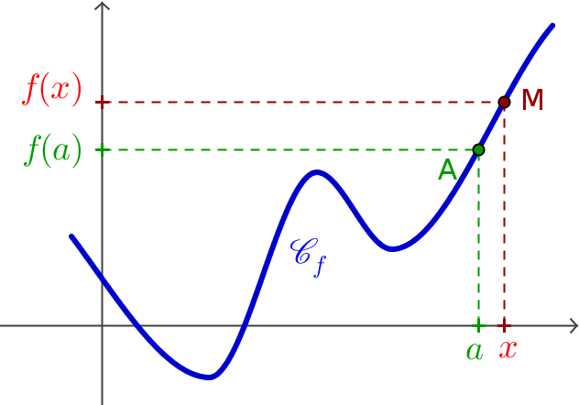

Définition :
Soit une fonction définie sur un intervalle I.
On dit que la fonction f est continue en un réel a de I si :

On dit que la fonction f est continue sur I si f est continue en tout réel a de I.

Exemples :
- Les fonctions carrée, cube, cosinus sont continues sur ℝ.
- La fonction partie entière E est définie sur ℝ par , où n est l'entier relatif tel que .
Ainsi si alors et si alors .
Donc alors que .
On dit que E est discontinue en 1, et de façon générale, en tout entier relatif.
La courbe c_{E} est « en escaliers » et présente des sauts en ses points d'abscisses entières.

Propriété (admise) :
Toute fonction dérivable sur un intervalle I est continue sur I.

Remarque :
La réciproque de ce théorème est fausse : les fonctions valeur absolue et racine carrée, par exemple, ne sont pas dérivables en 0, mais sont continues en 0.

Conséquences :
- Les fonctions usuelles (affines, carré, cube, racine carrée, inverse, valeur absolue, cosinus, sinus) sont continues sur tout intervalle où elles sont définies.
- Les fonctions polynômes sont continues sur ℝ et les fonctions rationnelles sont continues sur tout intervalle inclus dans leur ensemble de définition.

Remarques :
Ne pas confondre continuité et dérivabilité.
- Une fonction f est continue en a si la courbe c_{f} ne présente pas de saut en son point d'abscisse a.
- Une fonction f est dérivable en a si la courbe c_{f} admet une tangente non verticale en son point d'abscisse a.

Théorème des valeurs intermédiaires
Propriété (admise) :
f est une fonction continue sur un intervalle .
Pour tout réel k compris entre f(a) et f(b) il existe au moins un réel c compris entre a et b, tel que .

Exemples :
- f est continue sur , toutes les valeurs comprises entre f(a) et f(b) sont prises au moins une fois.
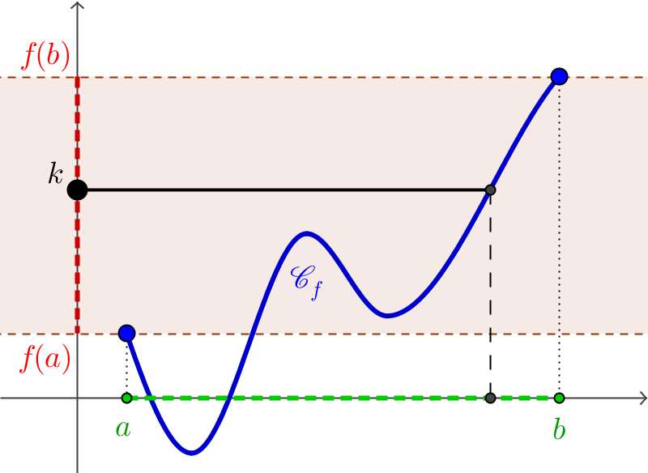 | 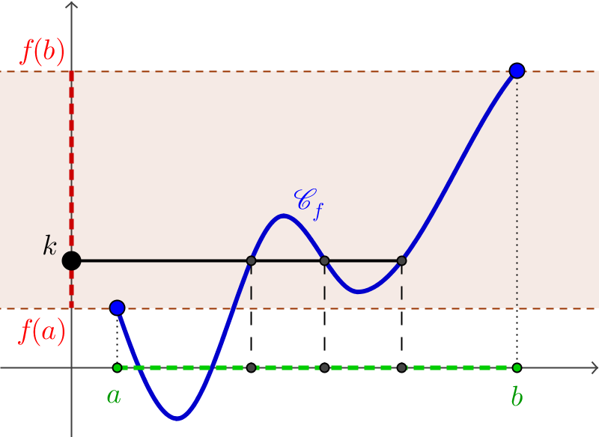
- g n'étant pas continue sur , certaines valeurs comprises entre g(a) et g(b) ne sont pas atteintes par g.
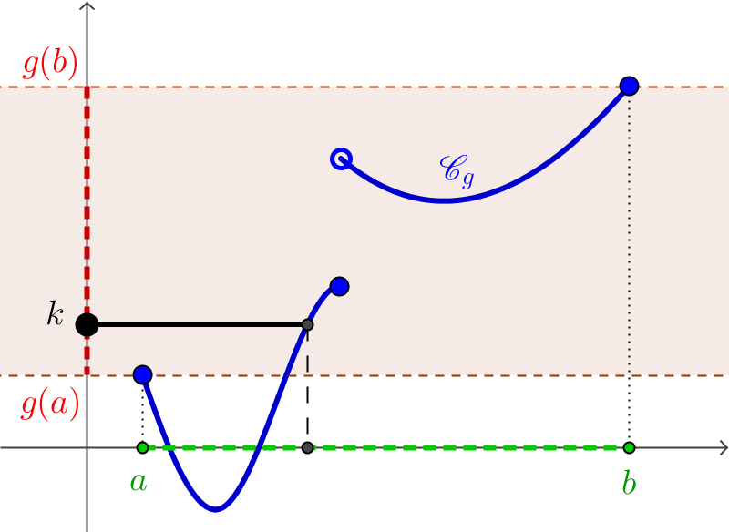 | 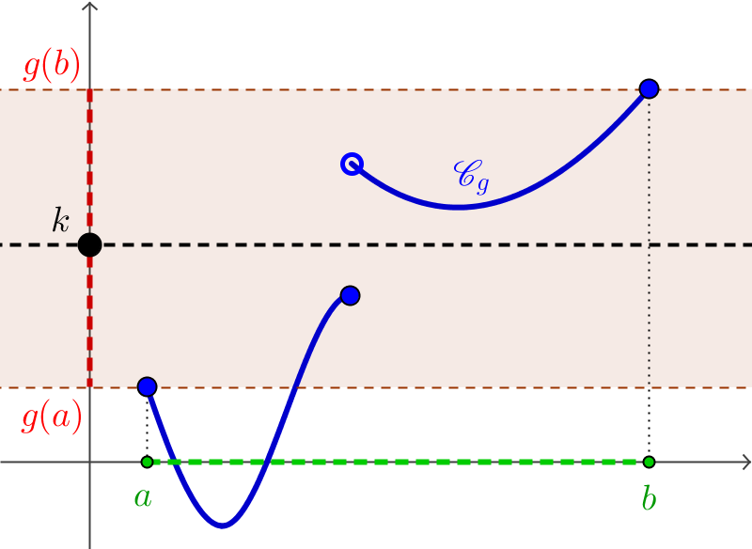
Remarque :
La continuité permet de dire que des solutions existent.

Propriété :
Soit f une fonction continue et strictement monotone sur un intervalle et un nombre compris entre f(a) et f(b), alors l'équation admet une unique solution c située dans l'intervalle .

Démonstration :
Soit un réel compris entre et .
Comme f est continue sur , d'après le théorème des valeurs intermédiaires, il existe un réel c de tel que . Il reste à prouver l'unicité.
Dans le cas où la fonction f est strictement croissante sur , on a :
- pour tout réel x de , , c’est-à-dire
- pour tout réel x de , , c’est-à-dire
L'équation n'admet donc pas d'autre solution que c dans l'intervalle .
Dans le cas où la fonction f est strictement décroissante sur , on raisonne de la même façon.

Exemples :
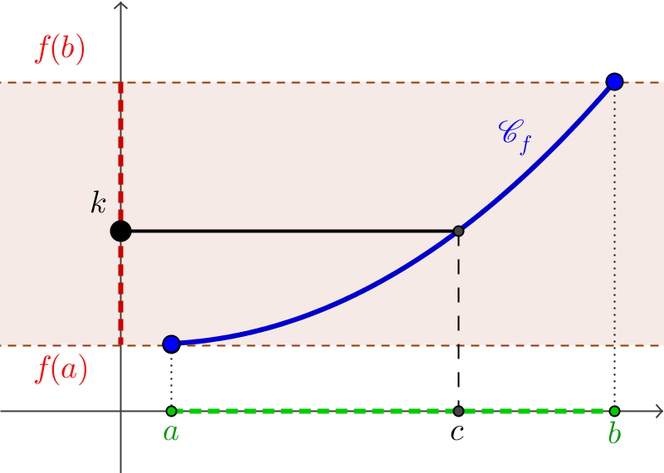 | 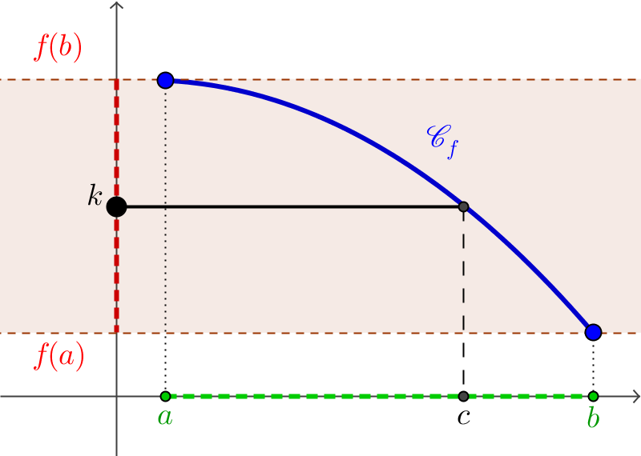
Remarques :
- Dans le cas particulier où 0 est compris entre et , sous les hypothèses du théorème précédent, f prend une fois et une seule la valeur 0.
Ceci signifie que l'équation admet une solution unique sur .
- Ce théorème s'étend au cas d'intervalles ouverts ou semi-ouverts, bornés ou non bornés en remplaçant si besoin et par les limites de f en a et en b.
- Dans un tableau de variation les flèches obliques traduisent la continuité et la stricte monotonie d'une fonction sur un intervalle.

Exemple :  Soit la fonction f définie sur ℝ par :  pour et
  x | –∞ |  | 0 |  | 2 |  | +∞
  f '(x) |  | – | 0 | + | 0 | –
  f(x) | +∞ |  | 1 |  | 5 |  | -∞
Sur , la fonction f est continue (c'est une fonction polynôme) et strictement décroissante.
Et . Ainsi l'équation possède une unique solution  dans l'intervalle .

Calculatrice
- Étude de sur . On suppose la fonction continue.
On souhaite savoir si l’équation admet une unique solution.
- Algorithme : approcher, à près les solutions de l'équation sur .
Cas où la fonction est continue et strictement croissante sur
Tant que faire
m ←
Si alors
a ← m
Sinon
b ← m
Fin Si
Fin Tant que

- Algorithme : approcher, à près les solutions de l'équation sur .
Cas où la fonction est continue et strictement monotone sur
Tant que faire
m ←
Si alors
a ← m
Sinon
b ← m
Fin Si
Fin Tant que

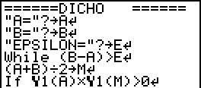  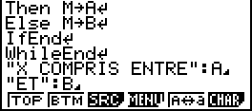 | 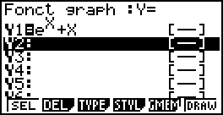 | 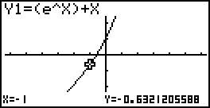 | 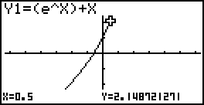
 | 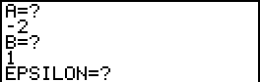  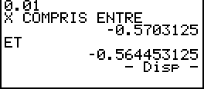 | 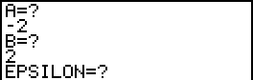  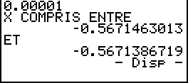 | 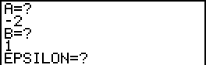  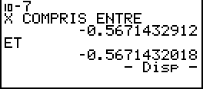

Python
# On importe la fonction exponentielle
from math import exp

# On définit la fonction
def f(x):
return exp(x) + x

# On implémente l'algorithme
def dichotomie(a, b, epsilon):
while (b - a) > epsilon:
m = (a + b) / 2
if f(a) * f(m) > 0:
a = m
else:
b = m
print("La solution appartient à l'intervalle ["+
str(a)+";"+str(b)+"] avec une précision de", epsilon)

>>> dichotomie(-1,2,0.000001)
La solution appartient à l'intervalle [-0.5671436786651611;-0.5671429634094238] avec une précision de 1e-06
>>>

Calculs de dérivées

Rappel

Dérivées usuelles
fonction f | Ensemble de dérivabilité de f | fonction dérivée
(n ∈ℤ) | ℝ (si n ∈ℕ) ou ℝ* (si )

Règle de calculs
Propriétés :
Soit u et v deux fonctions dérivables sur un intervalle I.
Soit et les fonctions dérivées correspondantes.
; avec k constante
; avec v qui ne s'annule pas sur I.

Composition de fonctions

Dérivée de
Propriété :
Soit u une fonction définie, positive et dérivable sur un intervalle I de fonction dérivée .
Soit la fonction définie sur I par .
La fonction est dérivable en tout nombre réel x de I tel que , et on a :
.

Démonstration :
Soit x un nombre réel tel que .
Choisissons J, inclus dans I, contenant x.
Soit un réel h non nul tel que appartienne à J et .
Calculons , puis étudions sa limite lorsque h tend vers 0.
Comme , on peut écrire :

La fonction u est dérivable en x donc :

La fonction u est continue en x donc . Ainsi :
d'où
Exemple :
Soit la fonction définie sur par .
- La fonction définie sur ℝ par est positive, dérivable sur et . Pour , .
Donc est dérivable sur et .
- Étude de la dérivabilité de en 0.
Pour , et .
Donc n'est pas dérivable en 0.

Dérivée de ,
Propriété :
Soit u une fonction définie et dérivable sur un intervalle I de fonction dérivée , et n un entier naturel non nul.
Soit la fonction définie sur I par .
La fonction est dérivable en tout nombre réel x de l'intervalle I et on a :

Démonstration :
Pour x un nombre réel de I, il faut calculer , puis déterminer la limite de A lorsque h tend vers 0.
- La fonction x est dérivable sur ℝ, c’est-à-dire que pour tout nombre réel , . Posons .
La fonction est définie sur ℝ* et .
Par transformation d'écriture de , on obtient .
Cette dernière égalité donne, en posant et :

La fonction est dérivable en x donc .
Par continuité de en x et composition de limites, on a .
On en déduit donc :

Propriété (admise) :
Soit u une fonction définie et dérivable sur un intervalle I de fonction dérivée , et n un entier négatif non nul.
Soit la fonction définie sur I par avec pour tout x.
La fonction est dérivable en tout nombre réel x de l'intervalle I et on a :
.
Exemple :
Soit la fonction définie sur ℝ par .
Comme la fonction : x est dérivable sur ℝ de dérivée : x , la fonction est dérivable sur ℝ et .

Dérivée de
Propriété :
Soit a et b deux nombres réels et une fonction définie et dérivable sur ℝ.
La fonction x est dérivable en tout nombre réel x et sa dérivée est la fonction :
x .

Démonstration :
- Premier cas :
La fonction est une fonction constante x . Elle est donc dérivable, de dérivée nulle.
La fonction x est bien la fonction nulle car .
- Deuxième cas
Soit h un nombre réel quelconque différent de 0.
On a .
Comme admet pour limite lorsque tend vers 0, on obtient .

Exemple :
La fonction définie sur ℝ\ par est dérivable sur ℝ\.
Pour tout x de ℝ\, avec or .
Par conséquent, pour tout x de ℝ\, .

Dérivée d'une fonction composée
Définition :
Soit u une fonction définie et dérivable sur un intervalle I, à valeurs dans un intervalle J, et g une fonction définie et dérivable sur J.
La fonction composée des fonctions u et g, notée , est définie sur I par :
.

Exemples :
Soit u et g les fonctions suivantes :
u :  et g :  ℝ
x x
La fonction composée est la fonction : I  ℝ
x

Remarques :
- Sur l'exemple précédent, est définie par : 
x
- Les propriétés précédentes sont des cas particuliers :
  - Pour
u :  et g :  ℝ
x x
La fonction peut s'écrire : E  ℝ
x
  - Pour
u :  ℝ et g : ℝ  ℝ
x x
La fonction peut s'écrire : E  ℝ
x
  - Pour
u :  ℝ et ℝ  ℝ
x x
La fonction g peut s'écrire : E  ℝ
x

Propriété (admise) :
Soit une fonction définie et dérivable sur un intervalle E, à valeurs dans un intervalle F et g une fonction définie et dérivable sur F.
La fonction : est dérivable en tout nombre réel x de E et sa dérivée est la fonction :
.

Exemple :
La fonction définie sur par est la composée de la fonction définie et dérivable sur , à valeurs dans , et de la fonction définie et dérivable sur .
On sait que et .
La fonction est dérivable et sa dérivée est donnée par :

Annexe 1 : Approximation d'un point fixe

On souhaite approcher le point fixe d'une fonction , c’est-à-dire une solution (supposée isolée) de l'équation à l'aide d'une suite telle que et examiner la qualité de cette approximation.

Principe :
Pour que la suite définie par et converge vers un point fixe  de , deux conditions suffisent :
- Trouver un intervalle I contenant  tel que l'on ait à la fois et sur I (il existe un réel k, , tel que, pour tout x de I, ).
- Choisir dans I.

Différentes étapes :
Sous les hypothèses précédentes, on peut établir successivement :
- ∈I, pour tout n. Ce résultat s'obtient par récurrence (immédiate) puisque ∈I et .
- . On applique l'inégalité des accroissements finis :
avec et .
- : récurrence immédiate basée sur l'inégalité précédente.
- . Sachant que ,
- Pour que soit une valeur approchée de  à  près (>0 donné), il suffit que

Remarques :
- On utilise l'inégalité des accroissements finis.
Propriété :
Soit f la fonction définie sur , continue sur et dérivable sur .
Soit k un réel tel que, pour tour x ∈, , alors

- En ce qui concerne la rapidité de convergence de la suite , l'inégalité montre que plus k est petit, plus la convergence s'accélère.

Exemple :
Solution de l'équation . On choisit .
- On vérifie que est décroissante sur I et donc .
- De plus et on vérifie que sur I, .
En prenant , on est donc certain d'obtenir la solution de l'équation .

Équation

Intérêt :
On peut approcher une solution d'une équation en se ramenant à une équation au point fixe.

Principe :
- On détermine un intervalle tel que l'équation admette une solution unique, notée , dans .
- On introduit une fonction définie sur telle que l'équation au point fixe ait une seule solution sur : .
Par exemple, il suffit de prendre avec k réel, ou encore . On a bien, alors, ⇔ .
- On construit la suite : pour obtenir une approximation de .

Choix de g :
Nous cherchons une fonction en fonction des critères suivants :
- Il existe un intervalle I contenant  avec sur I.
- La rapidité de convergence de la suite est d'autant meilleurs que le majorant k de sur I est voisin de 0.

Algorithme de Newton
Cet algorithme permet de construire une suite convergeant rapidement vers  en choisissant :
.
Il tire sa performance du fait que (sous des hypothèses convenables) ce qui assure l'existence d'un intervalle I sur lequel (sous réserve que soit continu).
Cet algorithme est également appelé « méthode des tangentes ».

Sur la figure ci-dessous, la tangente à c_{f} au point coupe l'axe au point | Soit une valeur approchée de la solution de l'équation .  On pose et étant plus proche de  est encore plus négligeable que .  Or pour h petit, .  Donc en supposant , on a bien et donc soit .
Remarque :
La convergence est quadratique, ce qui signifie intuitivement que le nombre de chiffres corrects est approximativement doublé à chaque étape.
Calculatrice :
On sait déjà que l'équation admet une unique solution sur .

Méthode de Héron
On considère la fonction définie sur par .
En utilisant l'algorithme de Newton, on crée une suite convergeant vers .
- On ramène l'étude sur l'intervalle .
En effet la solution de , appartient bien à I et on vérifie facilement que l'équation possède une unique solution appartenant à I.
Sur I, on a donc avec et donc soit .
- donc sur I, ce qui assure la convergence de la suite :
avec ∈I.
- Étude de avec ∈.
On montre que est une suite décroissante, puis (par récurrence) que :
  - pour tout n∈ℕ et enfin,
  - pour tout n∈ℕ* et en fait pour l'algorithme :
avec
Annexe 2 : Méthode des moindres carrés

Régression linéaire

De nombreuses quantités physiques sont reliées par des conditions du type . Par des expériences, on arrive à connaître des couples et on cherche à déterminer a et b. En général, en raison des erreurs de mesure, les points ne sont pas alignés, mais sont « presque » sur une même droite. Il faut alors choisir a et b de sorte que la droite soit la « meilleure » possible.
Pour cela, il faut choisir une mesure de l'écart entre une droite et le nuage de points expérimentaux . On choisit, en général, pour une abscisse donnée, le carré de la différence entre le point théorique et le point expérimental, c'est-à-dire .
L'écart total, pour n points, est donc :

Effectuer une régression linéaire, c'est trouver la droite qui minimise cet écart : on parle de droite des moindres carrés.

On interprète cet écart comme une fonction à deux variables a et b.
Donc et on cherche à obtenir le minimum de cette fonction.
Le minimum de cette fonction à deux variables s'obtient en un point où les dérivées partielles s'annulent.

Donc on obtient a et b en résolvant le système :

Il s'agit d'un système linéaire de deux équations à deux inconnues a et b.
soit

Ainsi,
d'où
Soit, par combinaison :
et donc
et donc, en posant et , on obtient :

On rappelle que la variance de la série X est .
Définition :
On nomme covariance de deux séries X et Y et on note la valeur :

Intuitivement, la covariance est une mesure de la variation simultanée de deux variables aléatoires.
On a donc également :

Calculatrice :

Logiciel R
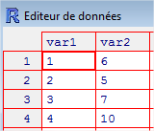 | 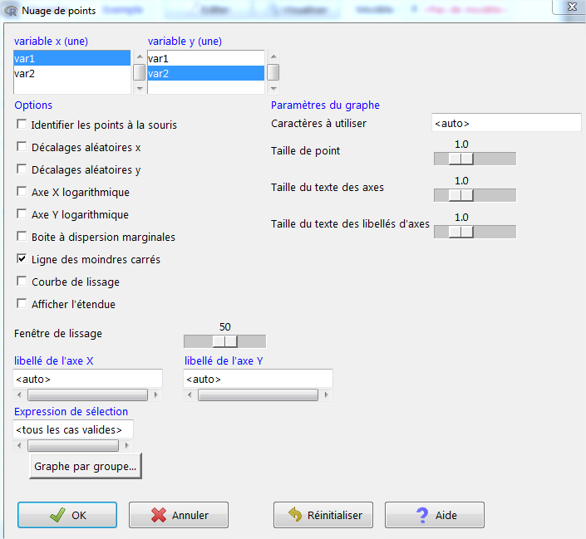

Geogebra
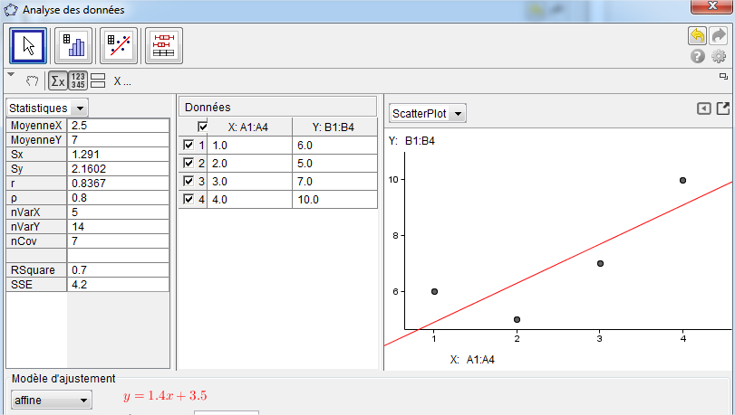

Méthode des moindres carrés
Toutes les quantités physiques ne sont pas linéaires. On peut parfois s'y ramener si l'évolution est exponentielle (étude d'une population) en prenant le logarithme, ou si l'évolution est logarithmique (étude de pH) en prenant l'exponentielle. Mais ce n'est pas toujours le cas.
Lorsque la dépendance antre y et x est régie par une fonction , où dépend de certains paramètres, la méthode des moindres carrés consiste à trouver les paramètres pour minimiser :

où les sont les points expérimentaux.

Exemples :
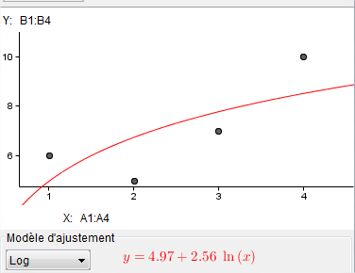 | 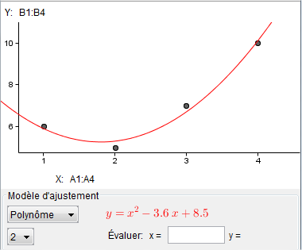 | 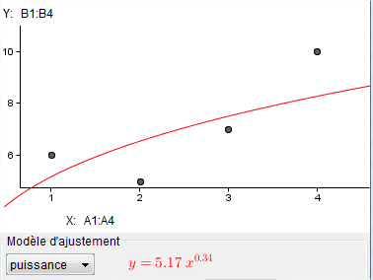
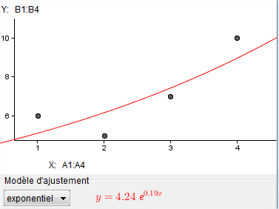 | 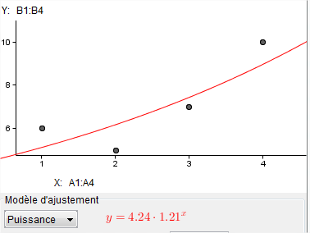 | 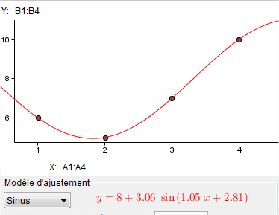

Mais aussi...
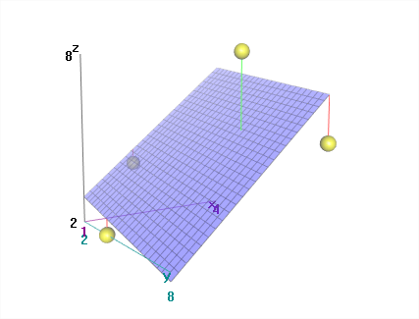
Programme :

Contenus | Capacités attendues | Commentaires
Continuité sur un intervalle, théorème des valeurs intermédiaires | • Exploiter le théorème des valeurs intermédiaires dans le cas où la fonction est strictement monotone, pour résoudre un problème donné. | On se limite à une approche intuitive de la continuité et on admet que les fonctions usuelles sont continues par intervalle.  On présente quelques exemples de  fonctions non continues, en particulier issus de situations concrètes.  Le théorème des valeurs intermédiaires est admis.  On convient que les flèches obliques d’un tableau de variation traduisent la continuité et la stricte monotonie de la fonction sur l’intervalle considéré.  On admet qu’une fonction dérivable sur un intervalle est continue sur cet intervalle.  Ce cas particulier est étendu au cas où f est définie sur un intervalle ouvert ou semi- ouvert, borné ou non, les limites de f aux  bornes de l’intervalle étant supposées connues.  ◊ Des activités algorithmiques sont réalisées dans le cadre de la recherche de  solutions de l’équation .
Calculs de dérivées :  compléments | • Calculer les dérivées des fonctions :  x ;  x , n entier relatif non nul ;  • Calculer la dérivée d’une fonction  x où f est une fonction  dérivable, a et b deux nombres réels. | À partir de ces exemples, on met en évidence une expression unifiée de la  dérivée de la fonction x , mais sa connaissance n’est pas une capacité attendue.  Les techniques de calcul sont à travailler mais ne doivent pas être un frein à la résolution de problèmes. On a recours si besoin à un logiciel de calcul formel.  Exemples de fonctions discontinues, ou à dérivées non continues.

